Infohabitar, Ano XVI, n.º 789

Inovação nos corredores e zonas de passagem domésticas – infohabitar # 789
António Baptista Coelho
(texto e fotografias)

Artigo integrado na série editorial da Infohabitar “Habitar e viver melhor”

Resumo

Neste artigo, dedicado à temática da circulação doméstica e depois de uma pequena introdução muito dedicada ao sublinhar dos outros aspetos essenciais no seu desenvolvimento para além das matérias funcionais, abordam-se, de um modo bastante informal e acompanhado por imagens de novas soluções habitacionais, os seguintes subtemas frequentemente associados ou desejavelmente associáveis à ampla matéria da circulação doméstica: escada doméstica considerada como elemento "plástico" de habitação; circulação doméstica intensamente embebida/integrada no espaço habitacional; circulação doméstica desenvolvida e tratada como verdadeiro elemento "protagonista" de uma habitação; escada doméstica desenvolvida e tratada como "elemento central" de habitação; circulação doméstica desenvolvida e tratada como "elemento central" de habitação.

Introdução sobre o papel estruturador da circulação doméstica
Um dos aspetos estruturadores de uma boa solução doméstica é a harmonização entre uma adequada economia de circulações, conseguida através de uma sua extensão minimizada e maximizada em termos funcionais (por exemplo por dupla utilidade para circulação e para arrumações em roupeiros) e um papel duplamente caracterizador da mesma circulação em termos de uma leitura global da organização e do desenvolvimento da habitação e em termos da sua capacidade de apropriação, desenvolvida, essencialmente pela disponibilidade de espaços adequados para mobília e outros elementos compondo os espaços disponíveis nas paredes (ex., quadros, pratos, espelhos).
Tais condições fazem salientar a importância real de um desenvolvimento das circulações domésticas considerado tendo em atenção muito mais do que apenas os respetivos aspetos funcionais e de acessibilidade aplicáveis, pois, mais do que uma questão de “simples” conjugação da compartimentação, as opções ligadas ao desenvolvimento de corredores e outros espaços de circulação doméstica têm a ver com opções fundamentais de organização e de “formas/opções de habitar”.
Em seguida, de um modo bastante informal e acompanhado por imagens de novas soluções habitacionais, iremos abordar os seguintes subtemas frequentemente associados ou desejavelmente associáveis à ampla matéria da circulação doméstica:
- escada doméstica considerada como elemento "plástico" da habitação;
- circulação doméstica intensamente embebida/integrada no espaço habitacional;
- circulação doméstica desenvolvida e tratada como verdadeiro elemento "protagonista" de uma habitação;
- escada doméstica desenvolvida e tratada como "elemento central" de habitação;
- circulação doméstica desenvolvida e tratada como "elemento central" de habitação.

- Escada doméstica como elemento "plástico" da habitação
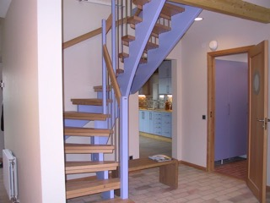
Fig. 01: Escada doméstica como elemento "plástico" de habitação do conjunto urbano "Bo01 City of Tomorrow", desenvolvido no âmbito da exposição que teve lugar em Malmö em 2001 (ver nota final) - H4-5, Arquitetura: Jan Christer Ahlbäck.
A escada desenvolve-se numa zona de acesso à habitação e, mais do que um elemento funcional, assegura também a polarização da atenção sobre as suas características formais, entre as quais se aponta a agradável relação cromática que estabelece com outras zonas do espaço doméstico, harmonizando-se, assim, um relativo contraste formal com uma integração de cores e de cores e texturas de materiais (madeira); e o resultado é uma agradável (não excessiva) “vibração” formal e funcional numa zona importante da habitação, aliada a uma sempre útil evidenciação do próprio desenvolvimento da escada.
Em termos globais podemos considerar que a circulação doméstica pode, praticamente, desaparecer, ficando o respetivo "espaço-concha", e, aliás, vale a pena lembrar que os espaços específicos de circulação terão sido uma invenção, relativamente recente, seja nas habitações com serviçais, onde estes espaços existiam nas áreas de serviço, seja nas habitações “de rendimento” onde tais espaços de circulação acabam por ser a base que estrutura uma divisão espacial que proporciona um máximo aproveitamento de um dado espaço disponível e a máxima concentração da volumetria construtiva.
E lembremos, por exemplo, que hoje, por regra, não há empregados domésticos, embora as razões ligadas ao máximo aproveitamento espacial se mantenham – mas nesta matéria seria de grande interesse perceber-se melhor quais são as volumetrias construtivamente mais económicas, considerando os cuidados de construção e de equipamento (por exemplo, obrigatoriedade de ascensores).
Sendo assim a circulação doméstica algo “suplementar” na estruturação de uma habitação, que, no limite, poderia desenvolver-se a partir de ligações directas entre compartimentos, interessará proporcionar-lhe máximos conteúdos funcionais e formais, “rentabilizando-a”, também em termos de relações de atratividade e de apropriação com os seus habitantes, e nesta matéria uma adequada localização e pormenorização da escada doméstica é condição importante e sempre constituiu elemento incontornável de um positivo projeto de arquitectura.
Avançando um pouco mais nesta matéria podemos mesmo considerar que a presença da escada doméstica acaba por poder constituir-se num sinal de “domesticidade” e de identidade de cada habitação específica, não sendo, por isso, de aceitar que ela seja tratada de forma “casual”, como um simples prolongamento das respetivas circulações horizontais; e, ainda neste mesmo sentido, devemos ter em conta que um tal adequado tratamento da escada doméstica pode constituir uma estratégica aproximação a um carácter de moradia/edifício unifamiliar, mesmo quando estamos a desenvolver bandas cerradas unifamiliares e, nomeadamente, fogos dúplex integrados em grandes edifícios multifamiliares.
Outros aspetos associados e a que importa dar, desde já, natural relevo têm a ver com as essenciais condições de segurança no uso corrente, designadamente em termos de ergonomia geral e de desenho de guardas (ex., não escaláveis nem atravessáveis) e degraus e de adequada iluminação (ex., cuidado com as sombras) que devem caracterizar as escadas domésticas.

2. Circulação doméstica integrada no espaço habitacional

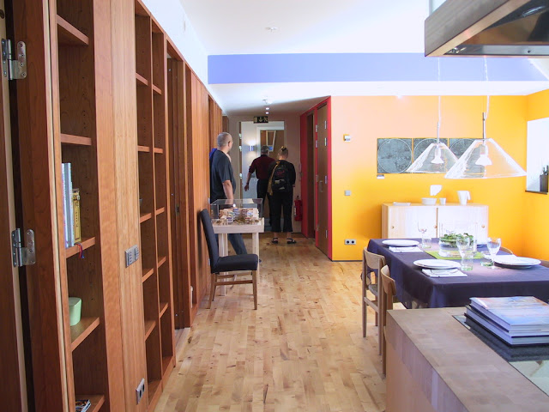
Fig. 02: Circulação doméstica integrada no espaço de uma habitação do conjunto urbano "Bo01 City of Tomorrow", desenvolvido no âmbito da exposição que teve lugar em Malmö em 2001 (ver nota final) - H 13-14, Arquitetura: Charles Moore, Ruble, Yudell, Bertil Öhrström.
Neste caso da sala de família com zona de cozinha e de refeições, vista na imagem, acede-se, diretamente a uma “bateria” de 3 quartos da habitação, cujas portas se integram, totalmente, no “móvel” encastrado e multiusos que se pode observar à esquerda, que serve de “biblioteca” na zona virada para a sala e de roupeiros na zona contígua aos quartos.
Podemos comentar que, neste caso e em situações análogas e também devidamente caracterizadas por uma excelente arquitectura interior e respetiva pormenorização, a situação de acesso direto entre quartos e sala, habitualmente criticada, acaba por ser um elemento positivamente identificador e mesmo estimulante e atraente na solução, que, aliás, acaba por focar, mesmo, a atenção do habitante na “parede de madeira” onde se fazem esses acessos diretos. Mais se refere que esta solução doméstica específica é igualmente marcada poe uma grande e apurado desenvolvimento da referida sala de família; sendo que “o todo” sala de família / ligação direta aos quartos / quartos configura o principal sinal identitário da respetiva solução doméstica.

A matéria, aqui abordada, da opção de uma forte integração da circulação doméstica no respetivo espaço habitacional de uso mais privado ou mais comum/privado, foi uma solução, frequentemente criticada em termos essencialmente funcionais e de privacidade e, muitas vezes, aplicada em habitação de interesse social e diretamente justificada com a poupança de parte da respetiva zona de circulação, que se defende acabar por ter uso duplo (circulação e espaço de sala).
Nesta matéria e sintetizando, podemos, talvez, salientar que importará fazer uma releitura deste tipo de soluções, tendo presentes, designadamente, situações extremamente qualificadas em termos da criação de um estimulante ambiente doméstico, tal como se ilustra na Fig. 02. Um caminho deste tipo deve ser marcado peço assumir da referida integração entre circulação e outros espaços domésticos, não apenas por razões de eventual poupança de áreas – até porque tal poupança é, em parte, discutível devido à existência das designadas áreas de “circulação obrigatória”, mas, essencialmente, no sentido da formalização de um “partido arquitectónico” específico e ao serviço de formas de habitar específicas; sendo evidentemente necessário que a construção desse “partido arquitectónico” seja realizada por excelentes intervenções de Arquitectura, pois estas soluções são, evidentemente, muito sensíveis em múltiplos aspetos de vivência doméstica, entre os quais podemos salientar os de privacidade, os de conforto ambiental, os de funcionalidade e os de atractividade e apropriação.
Voltando um pouco atrás, destas ideias de forte integração da circulação doméstica no respetivo espaço habitacional de uso mais privado ou mais comum/privado, e voltando a refletir sobre a temática mais global da circulação doméstica é que cada vez se considera mais adequado que no caso de soluções com corredores estes devem ser razoavelmente largos e mobiláveis, constituindo verdadeiros compartimentos, que até podem ter luz natural (direta ou indireta), ou usáveis como acesso a arrumações úteis, e que o seu desenvolvimento deve ser extremamente cuidadoso e justificado; e de certa forma se percebe, aqui, que uma tal ideia acaba por ser uma versão funcionalmente minimizada e espacialmente reduzida da outra solução de integração profunda, por relação direta, entre diversos compartimentos habitáveis.
Outra ideia que pode ficar é que estará na altura de se colocarem em causa opções de hierarquização doméstica, que têm sido consideradas positivas – por exemplo, ligadas à definição de zonas domésticas mais íntimas e mais sociais – e que são, por vezes, positivas, proporcionando diversidade de atividades e privacidade entre atividades, mas que, outras vezes, são negativas, pois acabam por “obrigar” a um funcionamento "maquinal", unívoco e rigidamente hierarquizado de uma habitação, com problemas seja na adequação a diversos modos de habitar, seja à evolução dos modos de habitar pela qual passam todas as famílias. E mesmo esta reflexão se liga com as opções de assumida integração da circulação doméstica no respetivo espaço habitacional, pois este último caminho acaba por constituir-se numa solução habitacional totalmente oposta à referida grande integração ambiental e funcional, que na prática apresenta um mínimo, quase nulo, de hierarquização doméstica.

3. Circulação doméstica como elemento "protagonista" de uma habitação

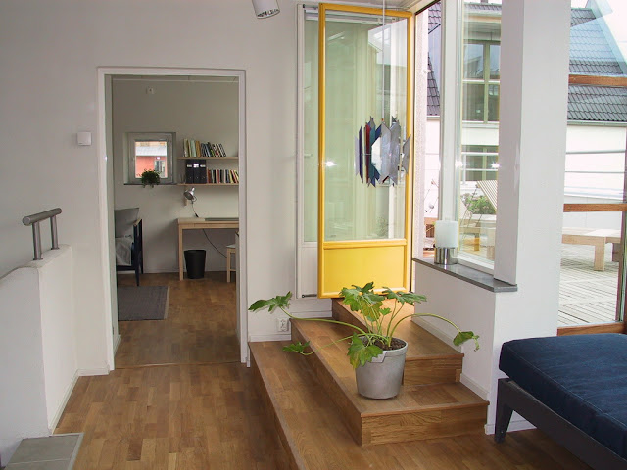
Fig. 03: Circulação doméstica de habitação do conjunto urbano "Bo01 City of Tomorrow", desenvolvido no âmbito da exposição que teve lugar em Malmö em 2001 (ver nota final) - H 4-5, Arquitetura: Bengt Hidemark.
Na imagem fica evidenciado o protagonismo da circulação e, neste caso, da relação entre espaços interiores e exteriores domésticos, na caracterização global da respetiva solução habitacional, aproveitando-se este “ponto forte” da solução arquitectónica e tratando-o expressivamente em termos de pormenorização e de conforto ambiental e assumindo, também aqui, uma grande ligação entre a circulação e a estadia domésticas, matéria esta que se considere ter grande potencial numa adequada inovação no desenvolvimento de soluções de circulação doméstica.

Nos caminhos de uma fundamentada inovação no que se refere a uma circulação doméstica protagonista na vivência diária habitacional, importa considerar, de forma sistemática, a aliança entre os subespaços de circulação e de estar/estadia, com diversas finalidades, desejavelmente múltiplas; matéria esta que se julga deverá merecer atenção específica e desenvolvida, não só pela sua importância, mas muito pelo pouco que é considerada na conceção habitacional.
E em tudo isto a reflexão sobre as circulações domésticas é fundamental, quando se concebe e quando se escolhe uma habitação. E é bem interessante pensar que esta matéria que, há vinte/trinta anos era assunto secundário na conceção doméstica, é hoje, talvez, assunto prioritário, seja por aspetos de poupança de recursos financeiros (habitações mais pequenas), seja pela dinamização que estas opções funcionais provocam no desenvolvimento de novos modelos de organização/vida doméstica.

4. Escada doméstica, como "elemento central" de habitação
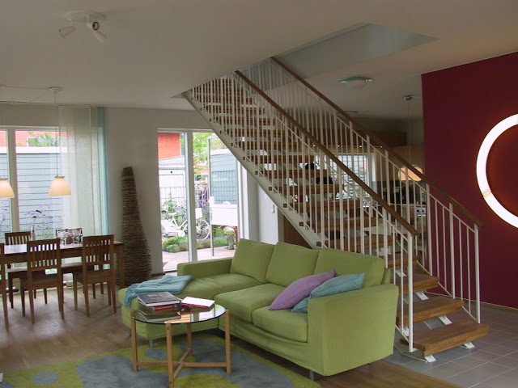
Fig. 04: Escada doméstica, como "elemento central" de habitação do conjunto urbano "Bo01 City of Tomorrow", desenvolvido no âmbito da exposição que teve lugar em Malmö em 2001 (ver nota final) - H 33-34, Arquitetura: Greger Dahlström.
Neste caso a escada doméstica constitui-se no “elemento central” da respetiva sala-comum e igualmente no “elemento central” da respetiva solução doméstica, pois marca um eixo de entrada, de relação entre interior e exterior privados, de acesso ao piso superior e de articulação entre as principais zonas da referida sala-comum (zona de cozinha ao fundo e zona de refeições e de estar mais em primeiro plano).
Outros aspetos evidentemente a considerar têm a ver com as essenciais condições que as escadas devem oferecer em termos de conforto no uso e de segurança no uso corrente, designadamente em termos de ergonomia geral e de desenho de guardas (ex., não escalávaeis nem atravessáveis) e degraus e de adequada iluminação (ex., cuidado com as sombras).
Corredores e escadas são elementos que podem caracterizar uma habitação, de forma extremamente positiva e significativa; também são elementos difíceis de utilizar e por isso no seu desenvolvimento fica evidenciada a qualidade arquitectónica de uma dada solução habitacional – condição esta que se aplica tanto aos edifícios unifamiliares, caraterizados por uma natural maior liberdade organizacional e espacial, seja ás habitações integradas em edifícios multifamiliares.
Bons corredores e boas escadas residenciais fazem excelentes soluções domésticas, daquelas que vemos nas revistas, e boas porque aliam, frequentemente, funcionalidades e atractividade, associando à necessidade de proporcionar acesso doméstico outros tipos de condições e mesmo "qualidades" habitacionais, por exemplo em termos de ambientes dimensionais e cromáticos, servindo estratégias específicas de estruturação e atractividade domésticas, portanto, dando acesso, mostrando e estruturando, numa evidenciada relação forma – função .

5. Circulação doméstica como "elemento central" da habitação
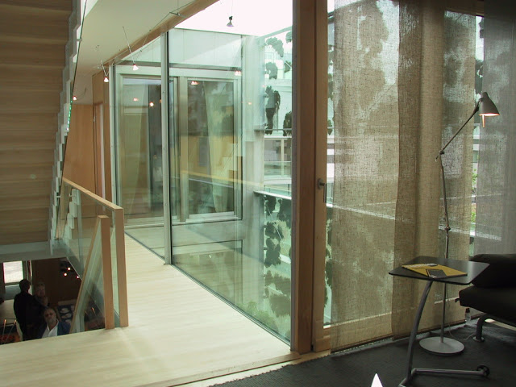
Fig. 05: Circulação doméstica como "elemento central" de habitação do conjunto urbano "Bo01 City of Tomorrow", desenvolvido no âmbito da exposição que teve lugar em Malmö em 2001 (ver nota final) - H 30, Arquitetura: Gert Wingard, Monica Riton.
Neste caso o principal núcleo de circulações e distribuições deste unifamiliar constitui-se no elemento central e distintivo da estruturação e composição da habitação, tirando expressivo partido formal e ambiental de um grande “poço de luz” natural e pequeno pátio ajardinado, que é muito funcional e agradável seja no uso das respetivas circulações contíguas – ao contrário de tantas situações em que as circulações são escuras e excessivamente interiorizadas – seja no uso e na muito agradável caracterização ambiental dos espaços domésticos contíguos – uma caracterização ambiental dupla seja em aspetos de conforto ambiental seja em aspetos de caracterização doméstica (ex., luz refletida, sentido de proteção, etc.).
Nesta solução fica também evidenciada a interessante desmaterialização dos espaços de circulação horizontal, que parecem desaparecer pela contiguidade com o grande envidraçado e com o espaço mais aberto da escada.
O assumir-se a circulação doméstica como elemento central da composição global (formal e funcional) da respetiva habitação corresponde a uma opção com essencial interesse, pois acaba por qualificar a circulação com muitas outras qualidades para além das “simplesmente” funcionais, e depende, evidentemente, de uma excelente solução de arquitectura; trata-se, afinal, de uma opção nos antípodas do habitual e corrente tratamento da circulação doméstica como simples ligações, por vezes quase residuais, estabelecidas, essencialmente, entre espaços “ditos habitáveis”

6. Breves notas de remate
O que aqui se abordou foi numa essencial perspetiva de se tomarem as circulações domésticas como espaços claramente “positivos” e estruturadores da habitação, potencialmente versáteis em termos das suas utilizações e ambientes caracterizadores, expressivamente ao serviço da construção de um agradável e envolvente ambiente doméstico e naturalmente marcantes no que se refere ao desenvolvimento das respetivas soluções de desenho da habitação.
Salienta-se, novamente, que tais exigências obrigarão a excelentes projetos de Arquitectura, pois o “tema” é tão importante como sensível e até pouco palpável, pois não tenhamos quaisquer dúvidas que estamos no interior da habitação e não num qualquer corredor de armazém usado essencialmente por máquinas e autómatos.
Importa, ainda registar que estas reflexões, julgadas razoavelmente livres e prospetivas, sobre a circulação doméstica têm, essencialmente, dois objetivos: apoiar na boa conceção de tais espaços; e fazer pensar com liberdade sobre os mesmos. E o exemplo da importância de um tal caminho encontramo-lo, com facilidade e recorrentemente na análise e observação cuidadosas que façamos de soluções domésticas desenhadas por grandes Arquitectos e até, por vezes, quando os “clientes” são eles mesmos.

Notas editoriais ao artigo:
O presente artigo corresponde a uma edição muito ampliada e modificada do artigo que foi editado na Infohabitar, em 01/02/2015, com o n.º 518.

Nota importante sobre as imagens que ilustram o artigo:
As imagens que acompanham este artigo e que irão, também, acompanhar outros artigos desta mesma série editorial foram recolhidas pelo autor do artigo na visita que realizou à exposição habitacional "Bo01 City of Tomorrow", que teve lugar em Malmö em 2001.
Aproveita-se para lembrar o grande interesse desta exposição e para registar que a Bo01 foi organizada pelo “organismo de exposições habitacionais sueco” (Svensk Bostadsmässa), que integra o Conselho Nacional de Planeamento e Construção Habitacional (SABO), a Associação Sueca das Companhias Municipais de Habitação, a Associação Sueca das Autoridades Locais e quinze municípios suecos; salienta-se ainda que a Bo01 teve apoio financeiro da Comissão Europeia, designadamente, no que se refere ao desenvolvimento de soluções urbanas sustentáveis no campo da eficácia energética, bem como apoios técnicos por parte do da Administração Nacional Sueca da Energia e do Instituto de Ciência e Tecnologia de Lund.
A Bo01 foi o primeiro desenvolvimento/fase do novo bairro de Malmö, designado como Västra Hamnen (O Porto Oeste) uma das principais áreas urbanas de desenvolvimento da cidade no futuro.
Mais se refere que, sempre que seja possível, as imagens recolhidas pelo autor do artigo na Bo01 serão referidas aos respetivos projetistas dos edifícios visitados; no entanto, o elevado número de imagens de interiores domésticos então recolhidas dificulta a identificação dos respetivos projetistas de Arquitetura, não havendo informação adequada sobre os respetivos designers de equipamento (mobiliário) e eventuais projetistas de arquitetura de interiores; situação pela qual se apresentam as devidas desculpas aos respetivos projetistas e designers, tendo-se em conta, quer as frequentes ausências de referências - que serão, infelizmente, regra em relação aos referidos designers -, quer os eventuais lapsos ou ausência de referências aos respetivos projetistas de arquitetura.

Referências editoriais:

1.ª Edição: Infohabitar, Ano XVII, n.º 789, terça-feira, agosto 31, 2021

Link para a 1.ª edição:

http://infohabitar.blogspot.com/2021/08/inovacao-nos-corredores-e-zonas-de.html

Etiquetas/palavras chave: habitação, arquitectura, circulação na habitação , circulações domésticas , circulações na casa , corredores domésticos , escadas e corredores domésticos , espaços de circulação domésticos

Infohabitar

Editor: António Baptista Coelho
Arquitecto – Escola Superior de Belas Artes de Lisboa –, doutor em Arquitectura – Faculdade de Arquitectura da Universidade do Porto –, Investigador Principal com Habilitação em Arquitectura e Urbanismo – Laboratório Nacional de Engenharia Civil.

abc.infohabitar@gmail.com, abc@lnec.pt

A Infohabitar é uma Revista do GHabitar Associação Portuguesa para a Promoção da Qualidade Habitacional Infohabitar – Associação atualmente com sede na Federação Nacional de Cooperativas de Habitação Económica (FENACHE) e anteriormente com sede no Núcleo de Arquitectura e Urbanismo do LNEC.

Apoio à Edição: José Baptista Coelho - Lisboa, Encarnação - Olivais Norte.

